台中市私立明道普霖斯頓國民小學校車各站停車點地圖及照片表
站名：黎明南光 上學 1文心線﹠11南屯線
地 圖 | 照 片
本站未設置上學點

備註：

站名：黎明南光 放學 1文心線﹠11南屯線
地 圖 | 照 片
南光路  黎明路  Δ  萊爾富 | 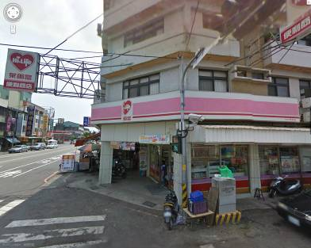
備註：
台中市私立明道普霖斯頓國民小學校車各站停車點地圖及照片表
站名：文心南5萬和 上學 1文心線﹠11南屯線
地 圖 | 照 片
萬和路  Δ  文心南五路  園塑石材 | 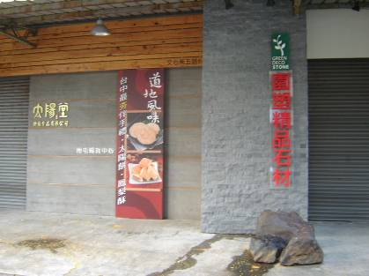
備註：

站名：文心南5萬和 放學 1文心線﹠11南屯線
地 圖 | 照 片
萬和路  文心南五路  Δ  路旁 | 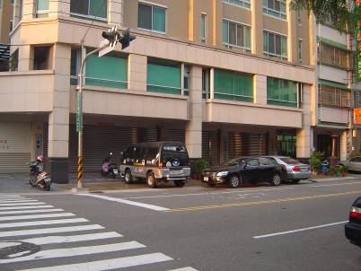
備註：

明道普霖斯頓國民小學夏、冬令營校車各站停車點地圖及照片表
站名：永春東1文心南3 上學 1文心線﹠11南屯線
地 圖 | 照 片
文心南三路  永春東一路  Δ  全家便利商店 | 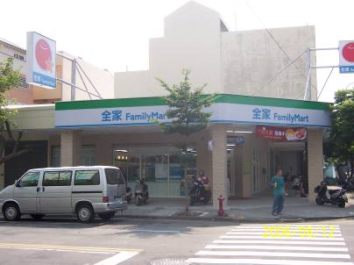
備註：

站名：永春東1文心南3 放學 1文心線﹠11南屯線
地 圖 | 照 片
文心南三路  永春東一路  Δ | 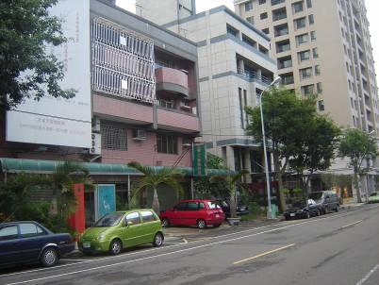
備註：

台中市私立明道普霖斯頓國民小學校車各站停車點地圖及照片表
站名：向心南文心南5 上學 1文心線﹠11南屯線
地 圖 | 照 片
向心南路  文心南五路  Δ  豐樂公園 | 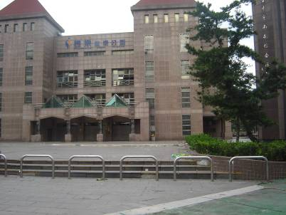
備註：

站名：向心南文心南5 放學 1文心線﹠11南屯線
地 圖 | 照 片
向心南路  文心南五路  Δ  峰聖餐飲 | 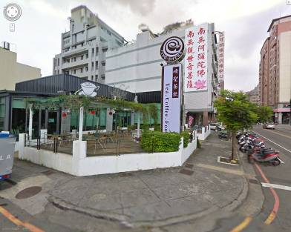
備註：

台中市私立明道普霖斯頓國民小學校車各站停車點地圖及照片表
站名：向心南文心南2 上學 1文心線﹠11南屯線
地 圖 | 照 片
文心南2路  向心南路  Δ  消防局 | 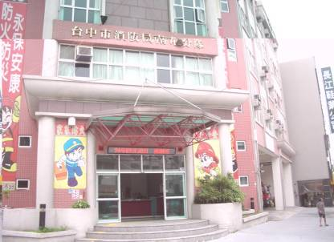
備註：

站名：向心南文心南2 放學 1文心線﹠11南屯線
地 圖 | 照 片
文心南2路  向心南路  Δ  海德堡 | 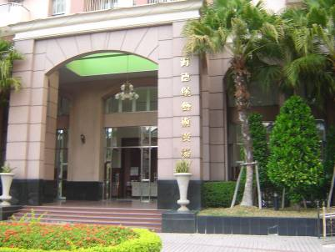
備註：

明道普霖斯頓國民小學夏、冬令營校車各站停車點地圖及照片表
站名：文心大墩11 上學 1文心線﹠11南屯線
地 圖 | 照 片
大墩11街  全友天池  文心路  Δ | 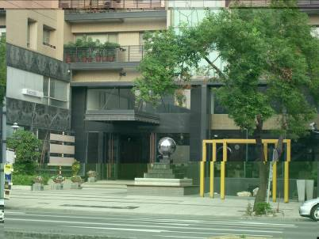
備註：

站名：文心大墩11 放學 1文心線﹠11南屯線
地 圖 | 照 片
大墩11街  Δ  文心路  福特 地球村 | 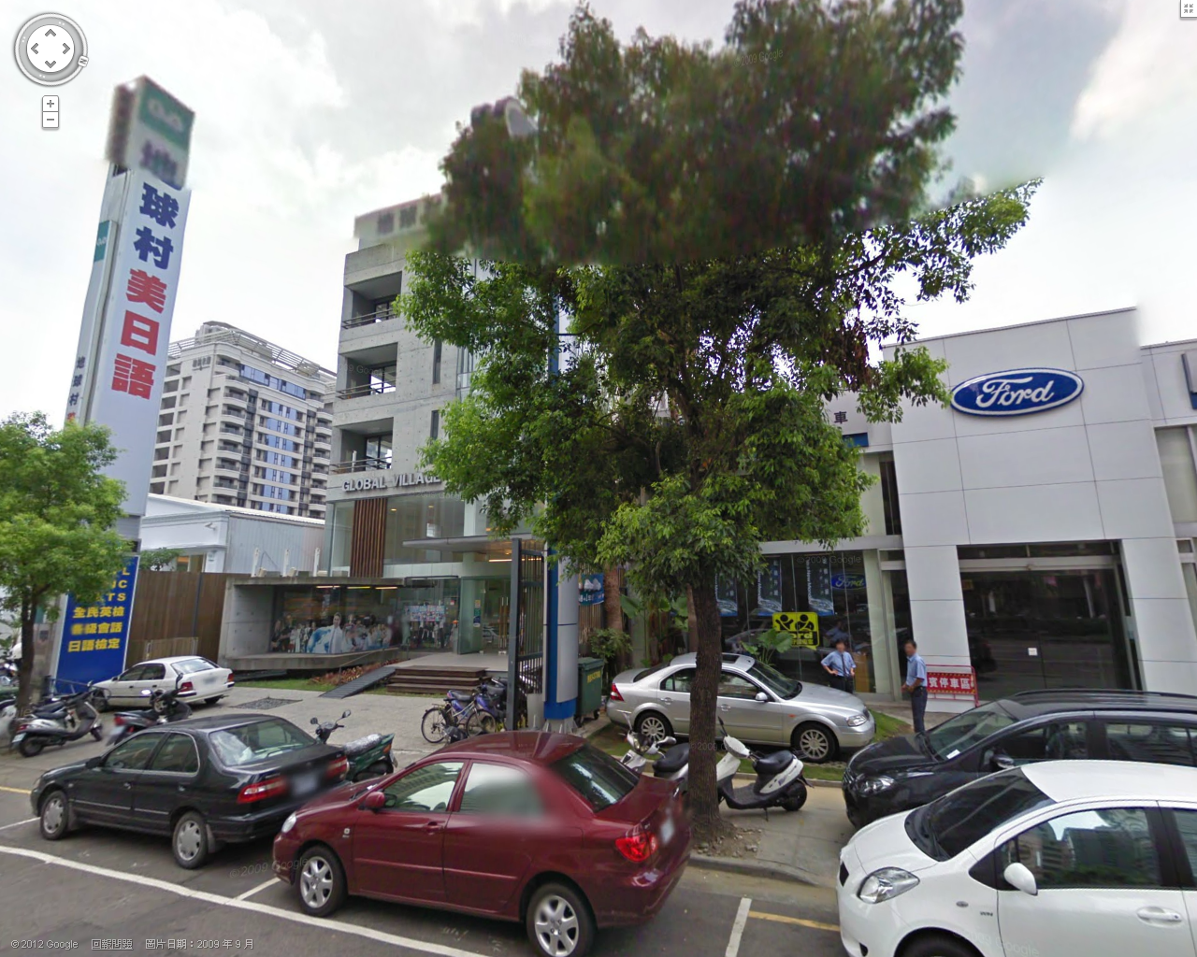
備註：

明道普霖斯頓國民小學夏、冬令營校車各站停車點地圖及照片表
站名：公益惠文 上學 1文心線﹠11南屯線
地 圖 | 照 片
惠文路  Δ  公益路  鮮友火鍋 | 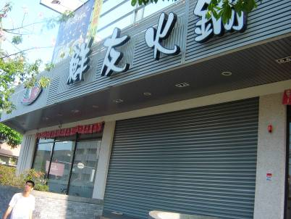
備註：

站名：公益惠文 放學 1文心線﹠11南屯線
地 圖 | 照 片
惠文路  公益路  Δ  鮨樂 | 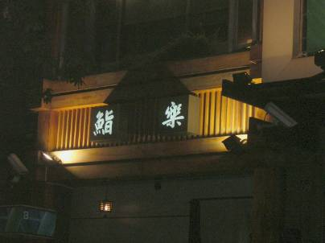
備註：
明道普霖斯頓國民小學夏、冬令營校車各站停車點地圖及照片表
站名：公益惠中 上學 1文心線﹠11南屯線
地 圖 | 照 片
惠中路  Δ  公益路  台中特殊學校 | 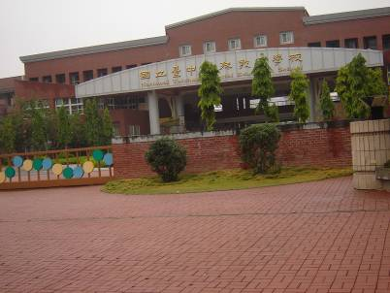
備註：

站名：公益惠中 放學 1文心線﹠11南屯線
地 圖 | 照 片
惠中路  公益路  Δ  儷晶旅館 | 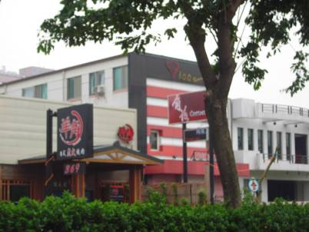
備註：

台中市私立明道普霖斯頓國民小學校車各站停車點地圖及照片表
站名：公益河南 上學 1文心線﹠11南屯線
地 圖 | 照 片
河南路  公益路  Δ  公車站牌 | 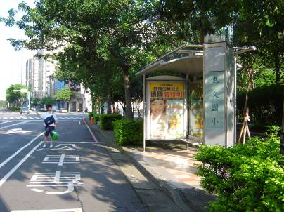
備註：

站名：公益河南 放學 1文心線﹠11南屯線
地 圖 | 照 片
Δ  河南路  公益路  明路  公車站牌 | 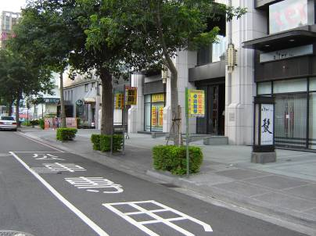
備註：

明道普霖斯頓國民小學夏、冬令營校車各站停車點地圖及照片表
站名：黎明公益 上學 1文心線﹠11南屯線
地 圖 | 照 片
公益路  黎明路  中友綠園邸  Δ | 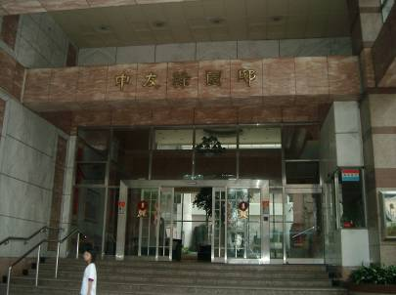
備註：

站名：黎明公益 放學 1文心線﹠11南屯線
地 圖 | 照 片
Δ  公益路  黎明路  中友生活家 | 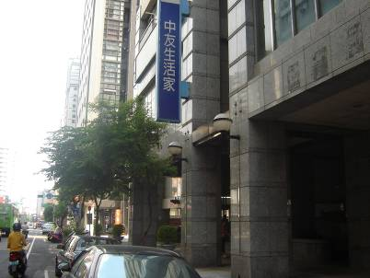
備註：

台中市私立明道普霖斯頓國民小學校車各站停車點地圖及照片表
站名：市政南2惠來 上學 1文心線﹠11南屯線
地 圖 | 照 片
惠來路  盤峰  Δ  市政南二路 | 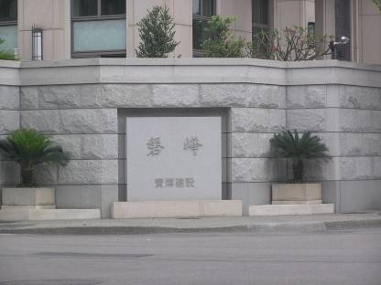
備註：

站名：市政南2惠來 放學 1文心線﹠11南屯線
地 圖 | 照 片
惠來路  敦峰  Δ  市政南2路 | 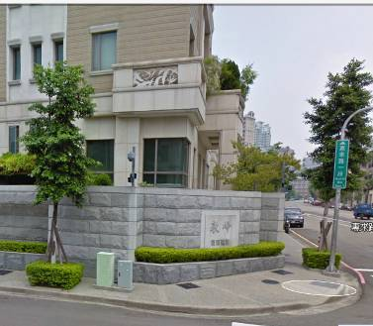
備註：
台中市私立明道普霖斯頓國民小學校車各站停車點地圖及照片表
站名：政和惠文 上學 1文心線﹠11南屯線
地 圖 | 照 片
政和路  Δ  惠文路  處女蟳餐廳 | 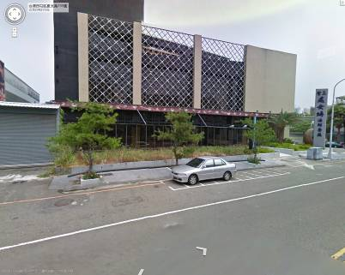
備註：

站名：政和惠文 放學 1文心線﹠11南屯線
地 圖 | 照 片
京鼎旅館  Δ  政和路  惠文路 | 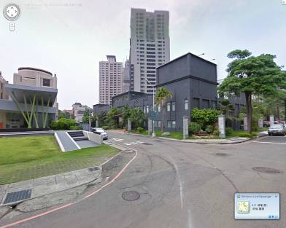

明道普霖斯頓國民小學夏、冬令營校車各站停車點地圖及照片表
站名：市政北一惠文 上學 1文心線﹠11南屯線
地 圖 | 照 片
惠文路  Δ  停車場  市政北一路 | 暫時在加賀餐廳!!(市政北一路上)
備註：

站名：市政北一惠文 放學 1文心線﹠11南屯線
地 圖 | 照 片
天璽3  Δ  市政北一路  惠文路 | 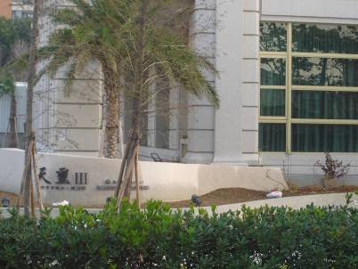
備註：
明道普霖斯頓國民小學夏、冬令營校車各站停車點地圖及照片表
站名：文心大隆 上學 1文心線﹠11南屯線
地 圖 | 照 片
大隆路  公車站  Δ  文心路 | 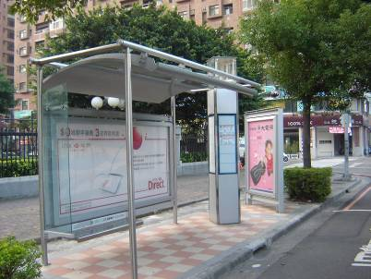
備註：

站名：文心大隆 放學 1文心線﹠11南屯線
地 圖 | 照 片
Δ  路旁  文心路  大隆路 | 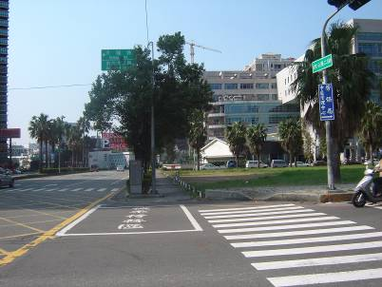
備註：

